PRESSEINFORMATION
Senftenberg, den 12. Oktober 2017

Energiebezug: Hohes Einsparpotenzial für Kliniken und Pflegeeinrichtungen
Gezielte Anwendung der Gesetzgebung kann Finanzplan medizinischer Gemeinschaften über Einsparung der Umsatzsteuer spürbar entlasten

Im Umfeld der Energieversorgung bestehen für medizinische Gemeinschaften auf Basis der gesetzlichen Rahmenbedingungen nicht zu unterschätzende Einsparmöglichkeiten. Voraussetzung hierbei ist die Bildung einer umsatzsteuerlichen Organschaft, innerhalb derer ein eigener Energielieferant als Weiterverkäufer von Energie gegründet wird. Dieser übernimmt die Versorgung der angeschlossenen Krankenhäuser oder sonstigen Einrichtungen mit Strom und Gas. Dabei müssen sich die Akteure nicht zwangsläufig in das komplexe Aufgabenfeld der Energieversorgung einarbeiten. Unterstützung bieten Unternehmen wie die AKTIF Energielogistik GmbH. Der Dienstleister sorgt für die reibungslose Abwicklung der mit einem solchen Modell einhergehenden energiewirtschaftlichen Marktkommunikations- und Abrechnungsprozesse. Darüber hinaus bereitet er den Weg einer erfolgreichen organisatorischen Umsetzung und steht auf Basis der weitreichenden Erfahrung jederzeit mit Rat und Tat zur Seite.

Der Ansatz gestaltet sich für die Organisationen wie folgt: Sind die Grundvoraussetzungen der umsatzsteuerlichen Organschaft inklusive internem Energielieferanten gegeben und von einem Steuer- oder Wirtschaftsprüfer abgenommen, können die Lieferverträge mit einzelnen Energieversorgern zusammengelegt und zentral gesteuert werden. Der interne Energielieferant erhält als Weiterverkäufer von Energie die Gesamtenergierechnung von jedem Versorger ohne EEG-Umlage und Strom- bzw. Energiesteuer. Die Kosten werden anschließend genau auf die jeweiligen Kliniken oder Pflegeeinrichtungen aufgeteilt und einzeln in Rechnung gestellt. Im Zuge dessen werden dann erst die EEG-Umlage sowie Strom- und Energiesteuer entsprechend § 5 Stromsteuergesetz (StromStG), § 38 Energiesteuergesetz (EnergieStG) sowie § 60 Erneuerbare-Energien-Gesetz (EEG) hinzugefügt. Diese müssen vom internen Lieferanten an den Übertragungsnetzbetreiber bzw. das zuständige Hauptzollamt abgeführt werden, jedoch umsatzsteuerfrei. Die Einsparung ergibt sich demzufolge aus der wegfallenden Umsatzsteuer auf EEG-Umlage, Strom- und Energiesteuer. Aufgrund der i.d.R. fehlenden Möglichkeit des Vorsteuerabzugs auf Seiten der medizinischen Unternehmen und Pflegeeinrichtungen – gemäß § 4 und § 15 Umsatzsteuergesetz (UStG) – wirkt dies direkt kostensenkend.

„Zu unseren Kunden gehören bereits Akteure in diesem Umfeld, die wir bei exakt diesen Aufgaben unterstützen und die energiewirtschaftlichen Prozesse abwickeln. Selbst wenn man das dafür erforderliche Service-Entgelt abzieht, bleibt am Ende bei einer entsprechend hohen Verbrauchsmenge eine erstaunliche Summe übrig“, wie Mario Weber, Vertriebsleiter bei AKTIF, berichtet. Er belegt dies an einer Beispielrechnung: „Krankenhäuser sind ja durchaus Großverbraucher, wenn es um Energie geht. Angenommen, der Jahresverbrauch von Strom und Gas liegt bei jeweils 10 Gigawattstunden. Dann beträgt der Anteil der vermeidbaren Umsatzsteuer für die EEG-Umlage und die Strom- sowie Energiesteuer etwa 180.000 Euro pro Jahr.“

Lückenhaftes Bewusstsein im Markt
Wie Weber berichtet, sei dieses Potenzial vielen gar nicht bewusst. In der Regel erfolge die Belieferung einer Klinik mit Strom und Gas durch einen oder mehrere vertraglich gebundene Lieferanten. Diese sind dann unabhängig von der Klinik und auch unternehmensseitig nicht miteinander verbunden. Alle Rechnungsbestandteile – von der Energie selbst über die Netznutzung, Umlagen, Abgaben und Steuer – werden komplett mit zusätzlicher Umsatzsteuer beglichen, die an das Finanzamt abgeführt werden muss. „Auf diese Weise beschränken sich die Handlungsmöglichkeiten hinsichtlich Kosteneinsparungen allein auf Optimierungen beim Energiepreis durch gezielte Auswahl und Wechsel des Versorgers – oder eben Energieeffizienzmaßnahmen“, so Weber.

Vor- und Nachteile im Überblick
Durch das Auftreten als Lieferant entsprechend des dargestellten Modells kommt nicht nur die Steuerersparnis zum Tragen. Es können meist auch nochmals günstigere Konditionen beim Energieeinkauf durch Bündelung der Abnahmemenge erzielt werden. Zudem ist eine qualifizierte Prüfung der Energieeingangsrechnungen möglich, ebenso wie ein zentrales Energiedatenmanagement und die Vereinheitlichung der Energielieferverträge. Natürlich steht dem auch ein gewisser Aufwand entgegen. Zunächst einmal sollte dieses Modell unter Hinzunahme einer Steuerberatungs- bzw. Wirtschaftsprüfungsgesellschaft für den individuellen Fall geprüft werden und muss vom Hauptzollamt genehmigt sein. Das Risiko durch Änderungen in der Gesetzgebung ist zu beachten. Zum einmaligen Initialaufwand hinsichtlich der Gründung einer eigenen Organschaft (wenn noch nicht vorhanden) und Anmeldung als Energielieferant inklusive Anpassung der Energielieferverträge kommt ein höherer verwaltungstechnischer Aufwand, der vom Klinik- oder Pflegeverbund gestemmt werden muss. Dies gilt auch für die Abführung der Beträge in Form von EEG-Umlage und Strom- bzw. Energiesteuer an den Übertragungsnetzbetreiber und das Hauptzollamt. Hier kann der Dienstleister bereits für Entlastung sorgen. Er übernimmt alle notwendigen Tätigkeiten des internen Energielieferanten wie beispielsweise die Aufteilung und Verrechnung der Energierechnungen sowie die Überprüfung der Eingangsrechnungen. Auch die Kommunikation mit den Rechnungsstellern (Lieferanten) und Rechnungsempfängern (Kliniken) ist beim Service-Partner in erfahrenen Händen. Hinzu kommen weitere Leistungen zur Abwicklung energierechtlicher Anforderungen, beispielsweise im Rahmen der Vorbereitung und Betreuung von EEG-Testierungen, Strom-/Energiesteuererklärungen oder Prüfungen durch das Hauptzollamt.

Dass dieser Ansatz gut funktioniert, weiß Mario Weber aus dem Tagesgeschäft: „Klar müssen sich Unternehmen zunächst informieren und sollten auch die mit einem solchen Projekt einhergehenden Herausforderungen nicht vergessen. Aber spätestens, wenn am Ende die eingesparte Summe für andere Bereiche zur Verfügung steht, wird der Mehrwert offensichtlich.“

 | 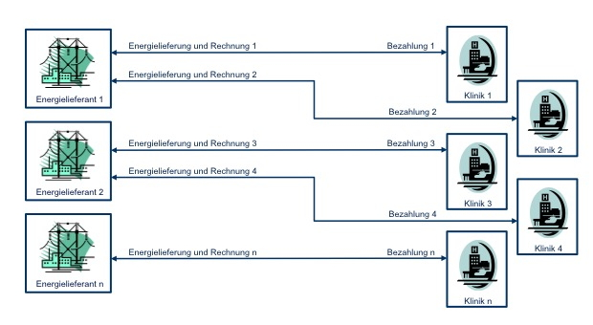 | 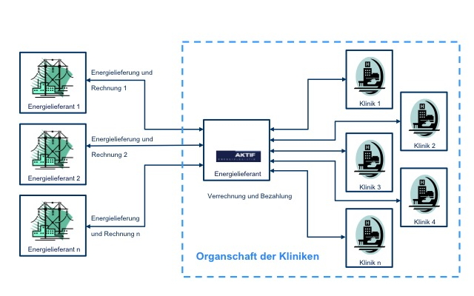
Mario Weber, Leiter Vertrieb in der AKTIF-Gruppe | Aktuelle Ausgangssituation | Modell-Voraussetzungen

Das Bildmaterial zum Download finden Sie in unserem Medienportal press-n-relations.amid-pr.com (Suchbegriff „AKTIF Klinik“). Selbstverständlich schicke ich Ihnen die Dateien auch gerne per E-Mail zu. Kontakt: rh@press-n-relations.de

Weitere Informationen:  AKTIF Technology GmbH – Sindy Brandt  Töpferstraße 9 – D-01968 Senftenberg  Tel: +49 3573 36318 0 – Fax: +49 3573 36318 29  presse(at)aktif-technology.com  www.aktif.energy | Presse- und Öffentlichkeitsarbeit:  Rebecca Hasert – Press’n’Relations GmbH  Magirusstraße 33 – D-89077 Ulm  Tel: +49 731 96 287 15 – Fax: +49 731 96 287 97  rh(at)press-n-realations.de  www.press-n-relations.de
AKTIF Gruppe
Die AKTIF-Gruppe bietet seit 1997 flexible und lösungsorientierte IT-Systeme und Dienstleistungen aus einer Hand für die Abwicklung der Marktprozesse in Energiehandel, -überwachung und -vertrieb an. Zu den Kunden gehören unter anderem die Statkraft Markets GmbH, die Österreichische Bundesbahn, die EDEKA Versorgungsgesellschaft mbH, die meistro Energie GmbH und die natGAS AG.

